MASARYKOVA UNIVERZITA

PEDAGOGICKÁ FAKULTA

KATEDRA VÝCHOVY KE ZDRAVÍ

CHRONICKÉ NEINFEKČNÍ ONEMOCNĚNÍ – KARDIOVASKULÁRNÍ ONEMOCNĚNÍ

Projekt

Vypracovala:
Bc. Martina Medková, 322708

Projekt:
CHRONICKÉ NEINFEKČNÍ ONEMOCNĚNÍ – KARDIOVASKULÁRNÍ ONEMOCNĚNÍ
Třída: 8.
Hodinová dotace: 6 hodin
Vzdělávací oblast: Člověk a zdraví
Vzdělávací obor: Výchova ke zdraví
Výchovně vzdělávací cíle:
- žák popíše a pojmenuje srdce
- žák vysvětlí, jak probíhá krevní oběh
- žák dokáže vyjmenovat jednotlivé kardiovaskulární onemocnění
- žák zná příčinu, příznaky a léčbu těchto onemocněních
- žák ví, jak předcházet těmto onemocnění
- žák pochopí, jak je důležitá prevence těchto onemocnění
Klíčové kompetence obecné:
- komunikativní – žák formuluje a vyjadřuje své myšlenky, naslouchá promluvám druhých, účinně se zapojuje do diskuze, vhodně argumentuje, využívá komunikativní dovednosti ke spolupráci s ostatními.
- k řešení problémů – žák rozpozná a pochopí problém, promyslí a naplánuje způsob řešení, sleduje vlastní pokrok, kriticky myslí, výsledky svých činů zhodnotí.
- sociální a personální – žák účinně spolupracuje ve skupině, podílí se na utváření příjemné atmosféry v týmu, přispívá k diskuzi v malé skupině i k debatě celé třídy, čerpá poučení z toho, co si druzí lidé myslí, říkají, dělají.
- komp. k učení – žák využívá pro efektivní učení vhodné způsoby, metody a strategie, plánuje, organizuje a řídí vlastní učení, vyhledává a třídí informace, uvádí je do souvislostí, porovnává, kriticky posuzuje, pozná smysl a cíl učení.
- komp. občanské – žák si je vědom svých práv a povinností ve škole i mimo školu, chová se zodpovědně v situacích ohrožující život a zdraví člověka.
- komp. pracovní – žák přistupuje zodpovědně k výsledkům pracovní činnosti.

Klíčové kompetence konkrétní:
- komunikativní – žák naslouchá druhým, zapojuje do diskuze, brainstormingu, vhodně argumentuje při diskuzích a brainstormingu, využívá své komunikativní dovednosti ve spolupráci s ostatními spolužáky.
- k řešení problémů – žák chápe problém chronických neinfekčních onemocnění a ví, jak těmto nemocem předcházet
- sociální a personální – žák účinně spolupracuje ve skupině, přispívá k diskuzi
- komp. k učení – žák sám vyhledává informace k danému tématu
- komp. občanské – žák se bude chovat zodpovědněji ke svému zdraví i zdraví ostatních
- komp. pracovní – žák využije své znalosti

Použité metody:
Vysvětlování, popis, diskuze, brainstorming, rozhovor opakovací (fixační), ukázka, instruktáž, samostatná práce žáků, skupinová práce.
Použité formy: Individuální, skupinová
Použité prostředky:
Pracovní listy, tabule, křída, počítač, internet, data projektor, velké papíry, lepidlo, fixy, pastelky, nůžky, různé časopisy.

Teoretická příprava na hodinu:
- hod.: Oběhové soustava
Použité metody: ukázka, vysvětlování, popis, samostatná práce žáků.
Byl jednou jeden život – srdce:
Část 1 http://www.youtube.com/watch?v=OoDJ2irI2ZY
Část 2 http://www.youtube.com/watch?v=9IiXpLO6w3U
Část 3 http://www.youtube.com/watch?v=33zpLDL6YEI
Srdce
Srdce je dutý svalový orgán, který pod tlakem pohání krev v oběhu krevním tím, že se rytmicky smršťuje a ochabuje.
Srdce má tvar nepravidelného kužele s bází obrácenou dozadu vzhůru a s hrotem směřujícím dopředu dolů a doleva. Je uloženo v mezihrudí, za hrudní kostí, jednou třetinou je vpravo od střední čáry, dvěma třetinami vlevo od střední čáry. Srdce dospělého člověka má hmotnost 230 – 340 g. Hmotnost srdce závisí na věku člověka a objemu srdeční svaloviny.
Srdce je pružná svalová pumpa, jejíž dutiny se v přesném navazujícím sledu plní krví a vyprazdňují se.
- Diastola = ochabnutí (síní nebo komor)
- Systola = kontrakce (síní nebo komor)
Diastola síní - síně se plní krví, cípaté chlopně jsou uzavřené, komory jsou v systole, poloměsíčité chlopně otevřené.
Systola síní - krev se vypudí do komor, které jsou v diastole, cípaté chlopně jsou otevřené, poloměsíčité chlopně jsou uzavřené.
Stavba srdce
- Endokard: je tenká lesklá blána vystýlající nitro srdce.
- Myokard: je svalová vrstva tvořená příčně pruhovanou svalovinou srdeční.
- Epikard: je povrchový obal srdce.
- Dutina perikardu - prostor mezi epikardem a perikardem, kde je malé množství tekutiny → hladký a klouzavý pohyb obou vazivových listů.

- mezi pravou síní a pravou komorou je trojcípá chlopeň (trikuspidální)
- mezi levou síní a levou komorou dvojcípá chlopeň (mitrální)
- obě cípaté chlopně zajišťují, že krev proudí ze síní do komor, ne opačně
- cípaté chlopně opatřeny vazivovými vlákny - udržují chlopně v normální poloze, brání jejich vyvrácení

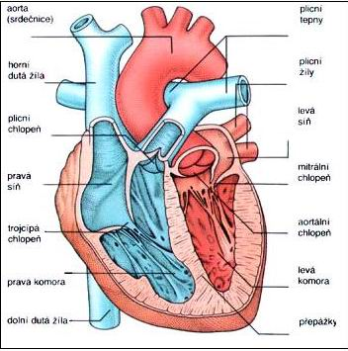
http://absolventi.gymcheb.cz/2006/pechrj

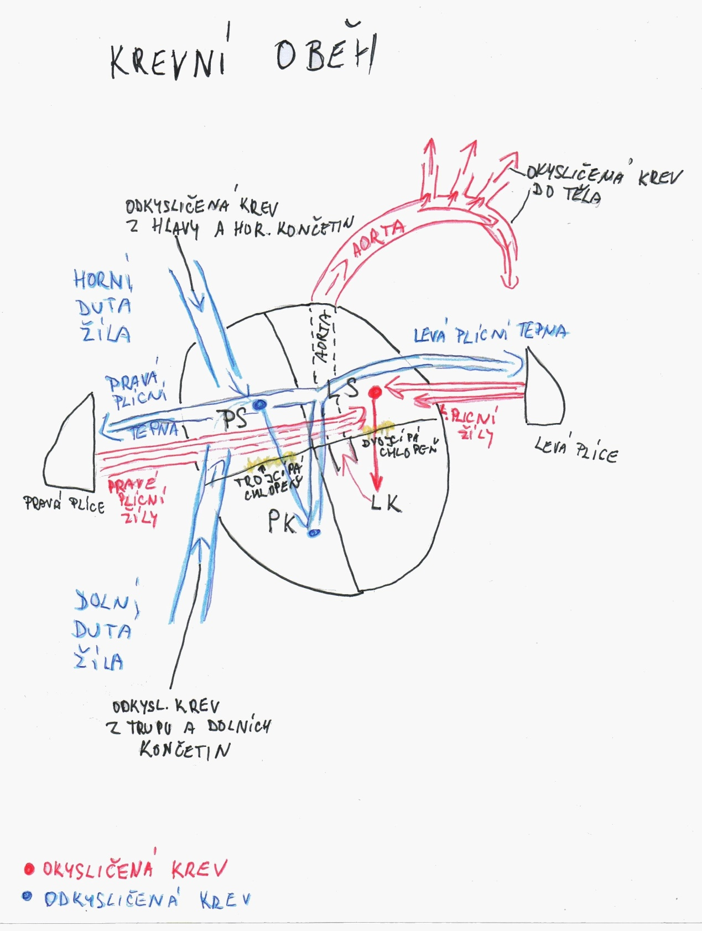
Krevní oběh- video http://www.youtube.com/watch?v=5srpowMEJeg
Malý krevní oběh
- dodává srdci okysličenou krev. - okysličená krev projde z levé předsíně přes dvojcípou chlopeň do levé komory a odtud do tepny srdečnice (aorty) a odtud do tkání.
- stahem z pravé komory do plicní tepny, do plic kde je okysličena.
- okysličená krev z plic jde plicní žilou do levé předsíně srdce.
Velký krevní oběh
- okysličená krev se vrací velkou dutou žílou z tkání do pravé předsíně srdce.
- z pravé předsíně přes trojcípou chlopeň do pravé komory a odtud do plicního oběhu.
Do velkého krevního oběhu patří:
Ledvinový oběh= odstraňuje z těla rozpuštěné odpadní látky.
Vrátnicový oběh= vede játry a zajišťuje dodání živin do krve.
Video: http://www.youtube.com/watch?v=PgI80Ue-AMo&feature=PlayList&index=0&playnext=1&list=PL768930DD3A099BC2
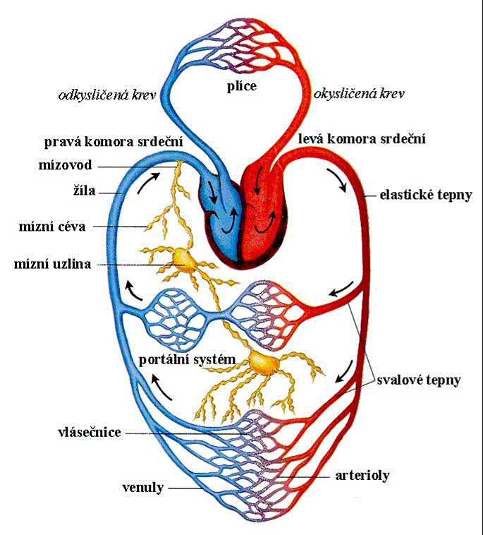1
http://didsom.webnode.cz/obehova-soustava/velky-a-maly-obeh/

Tepny
Vedou krev ze srdce.
- stěny jsou pevné, pružné a růžové
- ve svalovině vazivo s elastickými vlákny
- tepny se postupně větví na vlásečnice
Věnčité tepny (též koronární tepny) jsou tepny, které přivádí krev do srdeční svaloviny a vyživují ji. Jsou proto zcela zásadní pro srdeční činnost.
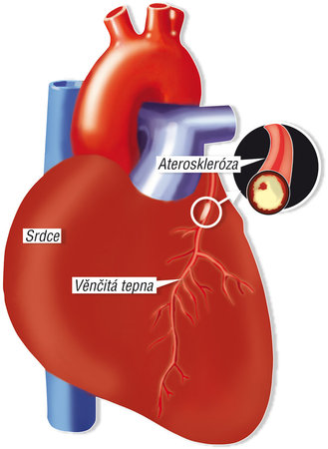
prozeny.blesk.cz 1

Vlásečnice
Prostupují všechny tkáně kromě pokožky a její útvary (vlasy nehty, chlupy, oční rohovka, chrupavky)
- jejich stěnami prostupují živiny, kyslík z krve do tkání, obráceně oxid uhličitý a odpadní látky.
Žíly
Stejné vrstvy jako u tepen, pouze tenčí, měkčí a namodralé.
- vedou krev do srdce
Aktivita žáků – viz pracovní list – zpětná vazba

- hod.: Nemoci srdce
Použité metody: Brainstorming, ukázka, vysvětlování, rozhovor fixační
Brainstorming – Znáte nějaké nemoci srdce?
Dnes se budeme bavit o těchto nemocích oběhové soustavy:
- ATEROSKLERÓZA
- INFARKT MYOKARDU
- CÉVNÍ MOZKOVÁ PŘÍHODA
- VYSOKÝ KREVNÍ TLAK

ATEROSKLERÓZA
Brainstorming – Co je podle vás ateroskleróza?

Hlavní příčinou úmrtí u nás, v Evropě i v mnohých dalších státech jsou v současné době onemocnění srdce a cév, tzv. kardiovaskulární onemocnění a z nich zejména ateroskleróza.
Ta postihuje cévy, nejčastěji srdeční a mozkové. Je pro ni charakteristické ukládání tukových částic do cévních stěn. Tento proces může, většinou po dlouhých letech, vyústit v celkovou cévní neprůchodnost s nebezpečím vzniku zejména ischemické choroby srdeční, srdečního infarktu a cévní mozkové příhody.
Ateroskleróza se vyvíjí velmi pomalu. Do stěn cév se pozvolna ukládají tukové látky – především cholesterol – a vytvářejí tzv. aterosklerotické pláty. To vede ke ztrátě pružnosti cév, následně k omezování průtoku krve a v konečné fázi i k jejich výraznému zúžení či uzávěru. Podle místa, ve kterém jsou nejvíce postiženy cévy, se pak ateroskleróza projevuje nejčastěji jako ischemická choroba srdeční s anginou pectoris, infarkt myokardu nebo cévní mozková příhoda.
Ateroskleróza video http://www.youtube.com/watch?v=22bDs8teiZA&list=PL63DFA8AECB68DFB6
Rizika aterosklerózy lze rozdělit do 2 skupin.
- Skupina - faktory, které sami nemůžeme ovlivnit:
- věk – u mužů nad 45 let a u žen nad 55 let
- pohlaví – muži vykazují vyšší riziko
- rodinná zátěž – výskyt onemocnění srdce a cév v rodině, a to u mužů do věku 55 let a u žen do 65 let.

- skupin - faktory, které může – často i zásadně – ovlivňovat zdravým životním stylem a správným chováním.
Příčina
- vysoká hladina cholesterolu, případně i triglyceridů v krvi a jeho ukládání do cévních stěn. Nejčastější příčinou zvýšené hladiny cholesterolu v krvi je jeho zvýšený příjem v potravě – bohužel, většinou jíme daleko více tuků, než dokážeme spotřebovat. Doporučené hodnoty tuků v krvi jsou: hladina cholesterolu do 5,2; HDL cholesterolu (tzv. hodného) nad 1,0 tzv. škodlivého, tj. LDL cholesterolu do 2,5 a triglyceridů do 1,7 mmol/l.
Cholesterol je pro náš organizmus nezbytný. Většinu cholesterolu si organizmus vyrábí sám, část ho přijímáme ve stravě. Je součástí každé buňky v lidském těle a je důležitou stavební jednotkou nervů, mozkových buněk a některých hormonů. Z tohoto důvodu je pro náš organizmus nepostradatelný. Na druhou stranu ho nesmíme mít v krvi nadbytek.
Hodný a zlý cholesterol
Cholesterol se dělí na „hodný“ HDL cholesterol a „zlý“ LDL cholesterol. Jedná se vlastně o přenašeče cholesterolu v krvi.
„Hodný“ HDL cholesterol dopravuje cholesterol z krve do jater, a tak chrání cévy před jeho usazováním.
„Zlý“ LDL cholesterol způsobuje usazování nadbytečného cholesterolu ve stěnách cév, kde tvoří tzv. sklerotické pláty. Cévy tak ztrácejí pružnost a snižuje se jejich průchodnost. Tento proces nazýváme ateroskleróza (kornatění tepen). Díky němu dochází k nedokrvení, které pak může mít za následek například srdeční infarkt nebo mozkovou mrtvici.
Hladinu LDL cholesterolu zvyšují především nasycené mastné kyseliny obsažené v živočišných tucích a pak transnenasycené mastné kyseliny, které se vyskytují hlavně v sušenkách, levných čokoládách, margarínech, zmrzlinách a pečivu. Naopak vícenenasycené mastné kyseliny z rostlinných tuků jeho hladinu snižují.

- nadváha, kterou trpí ve stále větší míře nejenom dospělí, ale i děti. Souvisí především s přejídáním se, nevhodným složením stravy a nedostatkem fyzické aktivity.
- kouření – je prokázáno, že trvalých kuřáků stoupá riziko vzniku aterosklerózy a případně i jejích projevů, jako např. srdečního infarktu více než dvojnásobně.
- i vysoké hodnoty krevního tlaku (nad 140/90)
- přítomnost cukrovky
- nízká pohybová aktivita, která je bohužel vlastní pro většinu lidí v naší zemi. Sedavé zaměstnání, zbytečné jízdy autem, nadměrné sledování televize a nadbytečné sezení u počítače vč. naší „vrozené“ lenosti přispívají k nedostatku pohybu a nadváze a tím i ke vzniku aterosklerózy. Je třeba, aby pohybová aktivita byla pravidelná – je doporučována min. 3 – 4x týdně po dobu 30–60 minut. Preferována je hlavně rychlejší chůze, cyklistika, plavání. Pohyb by měl být také přiměřený, tzn., měl by být účinný a zároveň bezpečný.
Prevence je tedy:
- Přestat kouřit
- Zdravě jíst
- Cvičit

Zpětná vazba – rozhovor fixační:
- Co je ateroskleróza?
- Jaká je příčina aterosklerózy?
- Jaká je prevence?

- hod.: Infarkt myokardu
Použité metody: Vysvětlování, ukázka, brainstorming, rozhovor fixační, popis
Ischemická choroba srdeční
Ischemická choroba srdeční je onemocnění, při kterém se aterosklerotické pláty ukládají v koronárním řečišti, kde jsou příčinou sníženého průtoku krve v srdečním svalu - myokardu. Srdeční sval trpí nedokrevností - ischemií. Klinickým projevem tohoto nepoměru mezi dodávkou a poptávkou kyslíku je bolest na hrudi - angína pectoris (AP). Konečným stádiem je infarkt myokardu.

INFARKT MYOKARDU
Brainstorming – Víte něco o infarktu? Jak se projevuje?
Infarkt myokardu http://www.youtube.com/watch?v=It3NZRcXgOQ
Infarkt myokardu (srdeční mrtvice) je náhlé přerušení krevního zásobování části srdce. Dochází k němu náhlým uzávěrem srdeční (koronární) tepny - nejčastěji vznikem krevní sraženiny. Krevní sraženina vznikne při prasknutí aterosklerotického plátu, čímž zanikne protisrážlivá ochrana povrchu tepny. Aterosklerotický plát vzniká dlouhodobým ukládáním tukových látek do stěny cévy, podkladem je tedy ateroskleróza. Další příčinou může být vmetek krevní sraženiny, která vznikla v jiném místě cévního řečiště. Následek uzávěru koronární tepny může být zástava oběhu (náhlá srdeční smrt). V akutní fázi může nastat také kritické oslabení srdeční činnosti. Pokud není krevní proud v postižené tepně obnoven do 2 hodin, dochází k nevratnému poškození postižené části srdce. Obnovení průtoku krve i po 2 hodinách má však blahodárný vliv. Z těchto důvodů je nutné při podezření vždy angažovat zdravotnickou záchrannou službu. Infarkt myokardu se vyskytuje více u mužů než u žen. Nejvíce ohroženi jsou muži nad 50 let a ženy nad 60 let. Toto onemocnění se však nevyhýbá také mladším lidem, kteří mají nadměrnou srážlivost krve, genetické dispozice či velmi špatnou životosprávu. Infarkt myokardu spolu s angínou pectoris jsou ischemickou chorobou srdeční (ICHS), na kterou ročně umírají statisíce lidí.

Příčiny arterosklerózy
- kouření
- zvýšená hladina tuků v krvi
- zvýšený krevní tlak (i léčený)
- rodinná zátěž (mrtvice a infarkt u pokrevních příbuzných)
- Obezita
- Vysoká srážlivost krve
- Cukrovka

Příčiny vzniku infarktu
Základní příčinou je ukládání cholesterolu do stěny tepny. Postupné zvětšování tukového plátu zužuje její průsvit. To může působit námahové potíže nazývané angína pectoris. V jednom okamžiku se začne tvořit krevní sraženina, nasedávající na tukové hmoty, dráždící krevní destičky. Tento okamžik nastává nejčastěji v klidu, často ve spánku. Jiné vyvolávající momenty, jako vystavení stresu, chladu, fyzická zátěž nebo změna počasí jsou málo časté.

Příznaky
Mezi nejčastější příznaky patří:
- déletrvající (přes 10 minut) tlaková krutá svíravá bolest v oblasti srdce a hrudní kosti
- bolest neustupuje a je stále silná v jakýchkoli polohách
- typické je vyzařování bolesti do ramene, krku a levé ruky a lopatky.
- nadměrné pocení
- úzkost a dušnost
- mohou se také objevit bolesti zad, břicha a čelisti.
- většinou se bolest dostavuje náhle, často v klidu nebo ve spánku.
První pomoc
- při podezření na infarkt se nesmí nemocný jakkoli fyzicky ani psychicky namáhat (i chození po bytě může být smrtící).
- postiženému uvolníme těsný oděv
- uložíme ho do polosedu
- otevřeme okno
- zavoláme zdravotnickou záchrannou službu
- můžeme ho nechat rozžvýkat půl tablety acylpyrinu (zastaví zvětšování sraženiny).
- v případě bezvědomí provádíme ošetření jako u klasického bezvědomí a pečlivě kontrolujeme, zda postižený stále dýchá, pokud ne, neodkladně zahajujeme resuscitaci.
- je také možno podat léky obsahující nitroglycerin (schopnosti rozšiřovat rychle cévy)

Léčba
- koronarografie a dle potřeby koronární angioplastika – dilatace zúžené části věnčité tepny a implantace intrakoronárního stentu. Video Stent http://www.youtube.com/watch?NR=1&v=77fPzbExkxA&feature=endscreen

- Další léčba může být vytvoření aortokoronárního bypassu na specializovaném kardiochirurgickém pracovišti. Video bypass http://www.youtube.com/watch?annotation_id=annotation_758717&feature=iv&src_vid=VrFwYoTnbIU&v=3Nf6Q2skGOM

Prevence
- Nekouřit
- Vyhýbat se tučným a mastným jídlům
- Pravidelně cvičit
- Nahrazovat živočišné tuky rostlinnými
- Mít optimální tělesnou váhu
- Nepřetěžovat organismus (velkou fyzickou nebo psychickou námahou)
Zpětná vazba – rozhovor fixační:
- Co je to infarkt?
- Jaká je jeho příčina?
- Jaká je prevence?

- Cévní mozková příhoda a začátek krevního tlaku
Použité metody: Vysvětlování, ukázka, brainstorming, rozhovor fixační.

CÉVNÍ MOZKOVÁ PŘÍHODA
Brainstorming – Co víte o cévní mozkové příhodě?
CMP video http://www.youtube.com/watch?feature=endscreen&v=ORSiz81hv8Q&NR=1
Cévní mozková příhoda (CMP, mozková mrtvice nebo mozkový infarkt) je náhle se rozvíjející postižení určitého okrsku mozkové tkáně vzniklé poruchou jejího prokrvení. K této poruše může dojít buď na podkladě uzávěru mozkové tepny (tzv. ischemická CMP), nebo na podkladě krvácení z mozkové cévy (tzv. hemoragická CMP). Jedním z nejdůležitějších diagnostických úkolů je rozlišit ischemickou a hemoragickou cévní mozkovou příhodou, protože terapeutický přístup je v obou případech odlišný a nevhodná volba může stav nemocného zhoršit. Cévní mozková příhoda je akutní stav, vyžaduje neodkladnou lékařskou pomoc.
Klinický obraz
Akutně se projeví:
- slabost až ochrnutí nebo porucha citlivosti poloviny těla,
- náhlá porucha ostrosti vidění, dvojité vidění,
- jednostranná slepota,
- náhlá porucha řeči, sluchu,
- náhle vzniklá nevysvětlitelná závrať,
U krvácení z cév
- objevuje náhlá silná bolest hlavy (bolest se zvyšuje při pokusu zdvihnout hlavu nad podložku)
- Při rozsáhlém poškození může dojít k rychlému vzniku bezvědomí pacienta.
Léčba
- může být léčena pouze léky (trombolytiky), které sraženinu v případě úspěšné léčby „rozpustí“.
- Nebo se léčí chirurgicky, tj. operací.
První pomoc
- V případě jakéhokoli podezření na CMP okamžitě volejte rychlou zdravotnickou pomoc.
- Do příjezdu sanitky pacienta uklidněte
- Položte na záda a zajistěte, aby byl při vědomí, v klidném prostředí a pokud možno dýchal čerstvý vzduch. Pokud pacient ztratí vědomí, položte jej na záda a zakloňte hlavu. Nikdy postiženému nepodkládejte hlavu např. dekou nebo polštářem!
- Pokud pacient přestane dýchat, okamžitě začnete resuscitovat podle pokynů dispečera záchranné služby.
Prevence
- stejná jako u všech ostatních prevencí aterosklerózy (popř. Infarktu)
- sledování vysokého krevního tlaku (hypertenze)

Zpětná vazba – rozhovor fixační:
- Co je to cévní mozková příhoda?
- Jaká je první pomoc?
- Jaká je prevence?

Krevní tlak je tlak, kterým působí krev na stěnu cévy, kterou protéká. Je vytvářen působením srdce jako krevní pumpy a souvisí se stavbou a funkcemi krevního oběhu. Tento tlak je různý v různých částech krevního řečiště. Běžně se tlakem krve míní arteriální (tepenný) krevní tlak, tedy tlak krve ve velkých tepnách. Tlak se zvláště ve velkých cévách mění také v závislosti na čase - nejvyšších hodnot dosahuje ve vypuzovací fázi srdeční akce (systolický tlak), nejnižších ve fázi plnění srdečních komor (diastolický tlak).
Krevní tlak se zapisuje jako dvě čísla, oddělená lomítkem. První hodnota je systolický tlak, druhá diastolický. Je vyjadřován v Torrech (milimetrech rtuťového sloupce).
Brainstorming – Víte, jak se měří tlak krve?
Běžné měření krevního tlaku se provádí za pomoci rtuťového tonometru a fonendoskopu. Manžeta manometru se upevní nejčastěji na paži nad loktem a naplní se vzduchem, jehož tlak ukazuje stupnice manometru. Tím dojde k zaškrcení pažní tepny. Vzduch z manžety se pomalu upouští a ve chvíli, kdy se tlak vzduchu vyrovná systolickému tlaku krve v pažní tepně, začne do končetiny opět proudit krev. Zvuky tvořené proudící krví je možné registrovat fonendoskopem přiloženým v loketní jamce nad průběhem pažní tepny. Systolický tlak krve se odečte ve chvíli prvního zaslechnutého zvukového fenoménu (rytmické klapání frekvencí odpovídající srdeční akci) na stupnici manometru. Diastolický tlak krve se za dalšího snižování tlaku v manžetě odečítá ve chvíli vymizení zvuk.

- Hod. Krevní tlak měření a hypertenze
Použité metody: Vysvětlování, brainstorming, popis, instruktáž
Ukážeme, jak se měří tlak klasickým rtuťovým tonometrem
Vysoký krevní tlak (arteriální hypertenze) nastává tehdy, pokud systolický arteriální tlak opakovaně dosahuje hodnot nad 140/90 mm Hg.
Nízký krevní tlak (arteriální hypotenze) nastává tehdy, pokud jsou hodnoty systolického tlaku krve dlouhodobě pod 100/65 mm Hg.

Pracovní list – Měření krevního tlaku a instruktáž měření pomocí digitálního tonometru

Hypertenze
Použité metody: Vysvětlování, rozhovor fixační
Vysoký krevní tlak - Hypertenze
Onemocnění se projevuje zvýšeným arteriálním tlakem nad 140/90 mm Hg (závislost na pohlaví a věku) Pokud se tento stav neléčí, má to za následek zvýšené riziko onemocnění srdce a cév nebo i smrti na srdeční infarkt či mozkovou mrtvici.
Příčiny
Esenciální hypertenze - příčina není známá
- větší riziko je u lidí s nadváhou
- při vysokém užívání soli
- u alkoholiků
- při užívání hormonální antikoncepce
- zneužívání léků a drog
- při nadměrné konzumaci kávy a čaje
- u lidí trpících chronickým stresem
Sekundární hypertenze může být způsobena:
- dědičným zúžením aorty
- cukrovkou
- zvýšenou funkcí štítné žlázy
- onemocněním nadledvinek
- aterosklerózou
- onemocněním ledvin
- těhotenstvím
- nežádoucími účinky léků, např. antikoncepčních pilulek či steroidů
Příznaky
Diagnóza:
Opakovaná měření krevního tlaku
Nutno pátrat po možnosti onemocnění ledvin či hormonálního systému, které by mohlo být příčinou sekundární hypertenze
Příznaky:
- Zpočátku může být bez příznaků
- Bolest hlavy - především v oblasti čela a spodiny lebeční
- Bušení srdce
- Rychlý srdeční tep
- Nadměrné pocení
- Poruchy vidění
- Šumění v uších
- Únava
- Nespavost
- Krvácení z nosu
- Závratě
- Poruchy vědomí
- Menší mozkové příhody
- Otoky kotníků
- Zhoršený dech
Klasická léčba
V případě sekundární hypertenze nutno léčit i základní onemocnění
Při esenciální hypertenzi:
Nejprve vhodné vyzkoušet režimová opatření
- snížit příjem soli
- přestat kouřit
- omezit alkohol
- zvýšit tělesnou aktivitu
- minimalizovat stres
- léky

Přírodní a doplňková léčba
Nutno omezit:
- Sůl
- Konzumaci minerálek
- Konzumaci uzenin (značné množství soli a nasyceného tuku).
- Konzumaci masa, zejména tzv. červeného.
- Alkohol
- Omezení celkového příjmu potravy.
- Moučná a sladká jídla.
- Nápoje jako Coca -Cola, Fanta….
- Konzervovanou zeleninu a komerčně připravené potraviny
Do jídelníčku byste měli zařadit:
1. Tzv. bílé maso, tj. zejména drůbež a ryby. Konkrétně právě ryby jsou většinou velmi vhodné, protože obsahuje také tzv. omega 3 mastné kyseliny. Doporučuje se, aby týdenní dávka ryb byla alespoň 2 x 200 g.
2. Používání kvalitních olejů (za studena lisovaný olivový, sezamový olej či lněný olej)
3. Konzumaci většího množství vlákniny (více zeleniny a ovoce)
4. Tmavý chléb, tmavé pečivo, dalamánky, celozrnné těstoviny, rýži Natural.
5. Čerstvě vylisované šťávy - z řepy, karotky, celeru, petržele, špenátu, citrusových plodů a rybízu.
6. Česnek
Potravinové doplňky:
Hořčík s vápníkem - jejich nedostatek souvisí s vysokým tlakem
Česnek - Účinný při snižování krevního tlaku
Koenzym Q - Zlepšuje srdeční činnost a snižuje krevní tlak
Pupalkový olej - důležitý pro krevní oběh a snižování tlaku
Lecitin - Slouží k emulgaci tuků, zlepšuje funkci jater a snižuje krevní tlak
E vitamín - zlepšuje srdeční funkci
Selen - Jeho nedostatek souvisí se srdečním onemocněním
Zpětná vazba – rozhovor fixační:
- Co je to hypertenze?
- Jaká je léčba hypertenze?

- Hod.
Závěrečný výstup:
Žáci se rozdělí do 4 skupin a přidělíme jim jedno ze 4 témat (ATEROSKLERÓZA, INFARKT MYOKARDU, CÉVNÍ MOZKOVÁ PŘÍHODA, VYSOKÝ KREVNÍ TLAK). Budou mít za úkol vytvořit POSTER na danou nemoc. Měl by obsahovat – co je to za nemoc, příznaky (projevy), jak vznikají, léčba, prevence. Pomůcky: velký papír, fixy, pastelky, lepidlo, obrázky nebo časopisy s vhodnými obrázky.

Pracovní listy:
- pro žáky:
Pracovní list – oběhová soustava
1. Popiš srdce

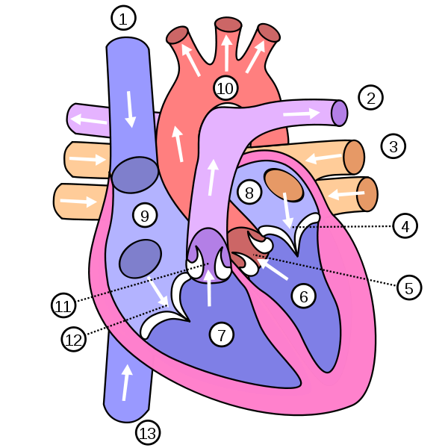
1) 8)
2) 9)
3) 10)
4) 11)
5) 12)
6) 13)
7)

2. Doplň chybějící slova
Srdce je ….. svalový orgán, který pod tlakem pohání …… v oběhu krevním tím, že se rytmicky smršťuje a ...… .
Srdce má tvar nepravidelného …. s bází obrácenou dozadu vzhůru a s hrotem směřujícím dopředu dolů a doleva. Je uloženo v ……. , za hrudní kostí, jednou třetinou je ………. od střední čáry, dvěma třetinami vlevo od střední čáry. Srdce dospělého člověka má hmotnost 230 – 340 g. Hmotnost srdce závisí na ……. člověka a objemu srdeční ……. .
Pomůcka: věku, krev, dutý, svaloviny, vpravo, kužele, mezihrudí, ochabuje

3. Přiřaď správně pojem k definici
Myokard - je tenká lesklá blána vystýlající nitro srdce.
Epikard - je svalová vrstva tvořená příčně pruhovanou svalovinou srdeční.
Dutina perikardu - je povrchový obal srdce.
Endokard - prostor mezi epikardem a perikardem, kde je malé množství tekutiny → hladký a klouzavý pohyb obou vazivových listů.
4. Přiřaď správný pojem k definici
Diastola vedou krev ze srdce
Systola vedou krev do srdce
Žíly ochabnutí (síní nebo komor)
Tepny kontrakce (síní nebo komor)

Pracovní list – měření tlaku
Měření krevního tlaku
Postup: Krevní tlak se měří vsedě, s opřenými zády, ruka na stole, bez pohybu a mluvení. Manžeta se umísťuje na paži v úrovni srdce, její střední část na vnitřní stranu paže a dolní okraj manžety asi 2,5 cm nad loketní jamkou. Zapneme tonometr a zmáčkneme tlačítko start. Čekáme, dokud se neobjeví naměřená hodnota.
Pomůcky: tonometr
Výsledek měření:………………….

Pro učitele:
Pracovní list – oběhová soustava
1. Popis srdce
1. Horní dutá žíla - 2. Plicní tepna - 3. Plicní žíla - 4. Mitrální chlopeň - 5. Aortální chlopeň - 6. Levá komora - 7. Pravá komora - 8. Levá síň - 9. Pravá síň - 10. Aorta - 11. Plicní chlopeň - 12. Trojcípá chlopeň - 13. Dolní dutá žíla
2. Doplň
Srdce je dutý svalový orgán, který pod tlakem pohání krev v oběhu krevním tím, že se rytmicky smršťuje a ochabuje.
Srdce má tvar nepravidelného kužele s bází obrácenou dozadu vzhůru a s hrotem směřujícím dopředu dolů a doleva. Je uloženo v mezihrudí, za hrudní kostí, jednou třetinou je vpravo od střední čáry, dvěma třetinami vlevo od střední čáry. Srdce dospělého člověka má hmotnost 230 – 340 g. Hmotnost srdce závisí na věku člověka a objemu srdeční svaloviny.
3. přiřaď
Endokard: je tenká lesklá blána vystýlající nitro srdce.
Myokard: je svalová vrstva tvořená příčně pruhovanou svalovinou srdeční.
Epikard: je povrchový obal srdce.
Dutina perikardu - prostor mezi epikardem a perikardem, kde je malé množství tekutiny → hladký a klouzavý pohyb obou vazivových listů.

4. Přiřaď správný pojem k definici
Tepny vedou krev ze srdce
Žíly vedou krev do srdce

Diastola ochabnutí (síní nebo komor)
Systola kontrakce (síní nebo komor)

Literatura:
Obrázek srdce:
http://www.sanakdmp.kvalitne.cz/anatomie2.php

Citovaná literatura
2013. Fitweb.cz. [Online] 2013. http://www.fitweb.cz/clanky/kuchyne/398299-hodny-i-zly-cholesterol.
2013. Ateroskleróza - Víš co jíš. [Online] 2013. http://www.viscojis.cz/index.php/chronicka-neinfekcni-onemocneni/224-ateroskleroza.
2013. Biologie člověka. [Online] 2013. http://skolajecna.cz/biologie/Sources/Textbook_Textbook.php?intSectionId=31600.
2009. Didaktická pomůcka (oběhová soustava). [Online] 2009. http://didsom.webnode.cz/o-nas/.
2013. Hodný a zlý cholesterol - Vitalia.cz. Vitalia.cz. [Online] 2013. http://www.vitalia.cz/clanky/hodny-a-zly-cholesterol/.
2013. MEDICINA: prevence a možnosti léčby aterosklerózy. MEDICINA. [Online] 2013. http://czmedicus.blogspot.cz/2011/07/prevence-moznosti-lecby-aterosklerozy.html.
2012. Nízký krevní tlak: příznaky, léčba (hypotenze) - Vitalion.cz. Vitalion.cz. [Online] 2012. http://nemoci.vitalion.cz/nizky-krevni-tlak/.
2009. Tonometry v domácnosti - domácí měření tlaku - lékárna Samoléčení.cz. SAMOLÉČENÍ.CZ. [Online] 2009. http://www.samoleceni.cz/hypertenze.
2013. Vysoký krevní tlak - Doktroka.cz. Doktorka.cz. [Online] 2013. http://nemoci.doktorka.cz/vysoky-krevni-tlak/.
2012. Wikipedia. Wikipedie otevřená encyklopedie. [Online] 2012. http://cs.wikipedia.org.

